KUVANKÄSITTELYTEHTÄVÄ 14: KLOONAAVA LEIMASIN

Tehtävä: poista tatuointi Brad Pittin kasvoista kloonaavan leimasimen avulla.
Ohje:
- Avaa kuva ase kasvoissa.jpg.
- Suurenna kuvaa.
- Valitse työkaluksi Clone Stamp Tool
- Säädä leimasimen koko
- Valitse kloonattava alue tatuoinnin läheltä Alt-näppäimen avulla.
- Klikkaile tai maalaa tatuointi yli.
- Jos jälki ei näytä hyvältä, niin ota uusi valinta Altin avulla.
- Tallenna nimellä tehtävä_14

KUVANKÄSITTELYTEHTÄVÄ 15: SPOT HEALING BRUSH

Tehtävä: Tee sama kuin edellisessä tehtävässä Spot Healing Brushin avulla. Kummastako korjauksesta tuli parempi? Avaa tehtävä_14 ja siirrä käsitellyt kuvat vierekkäin. Tallenna nimellä tehtävä_15.

KUVANKÄSITTELYTEHTÄVÄ 16:

Tehtävä:
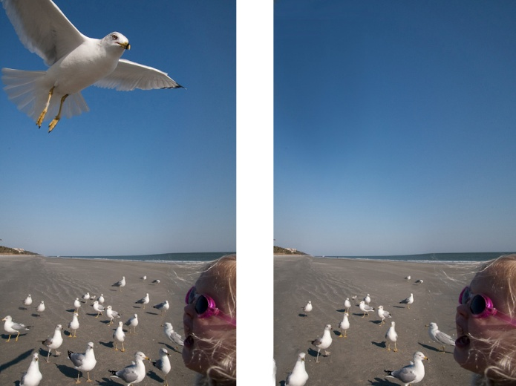
Harjoittele edelleen kloonaavan leimasimen Clone Stamp Toolin, Spot Healing Brushin ja Healing Brushin käyttöä. Poista kuvasta kaikki lokit ja lapsi. Tee mahdollisimman tarkkaa työtä. Mieti värisävyjä ja varjoja. Kokeile työkaluja pienessä ja suuressa koossa. Mikä työkalu toimii parhaiten suurissa poistoissa ja mikä pienissä? Mikä kohta kuvasta on vaikeinta käsitellä?
Ohje:
1. Avaa kuva lokkeja.jpg
2. Suurenna kuvaa.
3. Valitse työkalu.
4. Säädä työkalun koko ja ryhdy työhön.
7. Poista kuvasta kaikki elollinen
7. Tallenna valmis kuva kansioosi nimellä tehtävä_16 .
Tässä esimerkissä on osa lokeista poistettu onnistuneesti.

